PROTESTANTSE - GEMEENTE - HUISSEN

Zondag 17 februari 2019 – 6e zondag na Epifanie

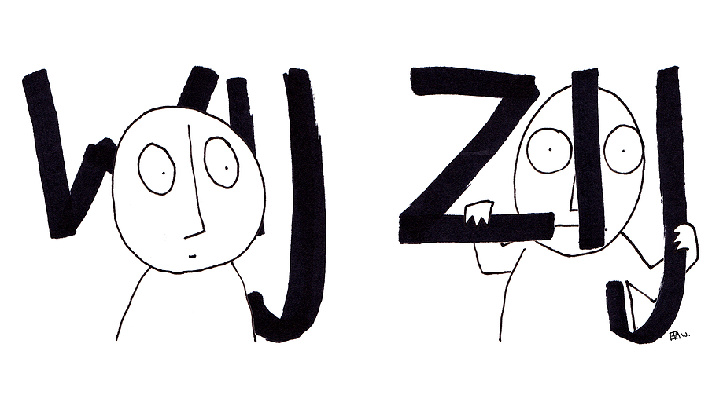

Voorganger : Ds. Matthijs Glastra
Organist : Paul Ballhaus

V O O R B E R E I D I N G
Orgelspel
De klok luidt
Woord van welkom
Gebed

God,
we zijn bij elkaar
op zoek naar stilte
naar leven en liefde
naar onszelf
naar U
GOD
LAAT UW LICHT OVER ONS OPGAAN
WEES VOOR ONS LIEFDE DIE BLIJFT

De twee kaarsen worden aangestoken
We zingen als drempellied Lied 294
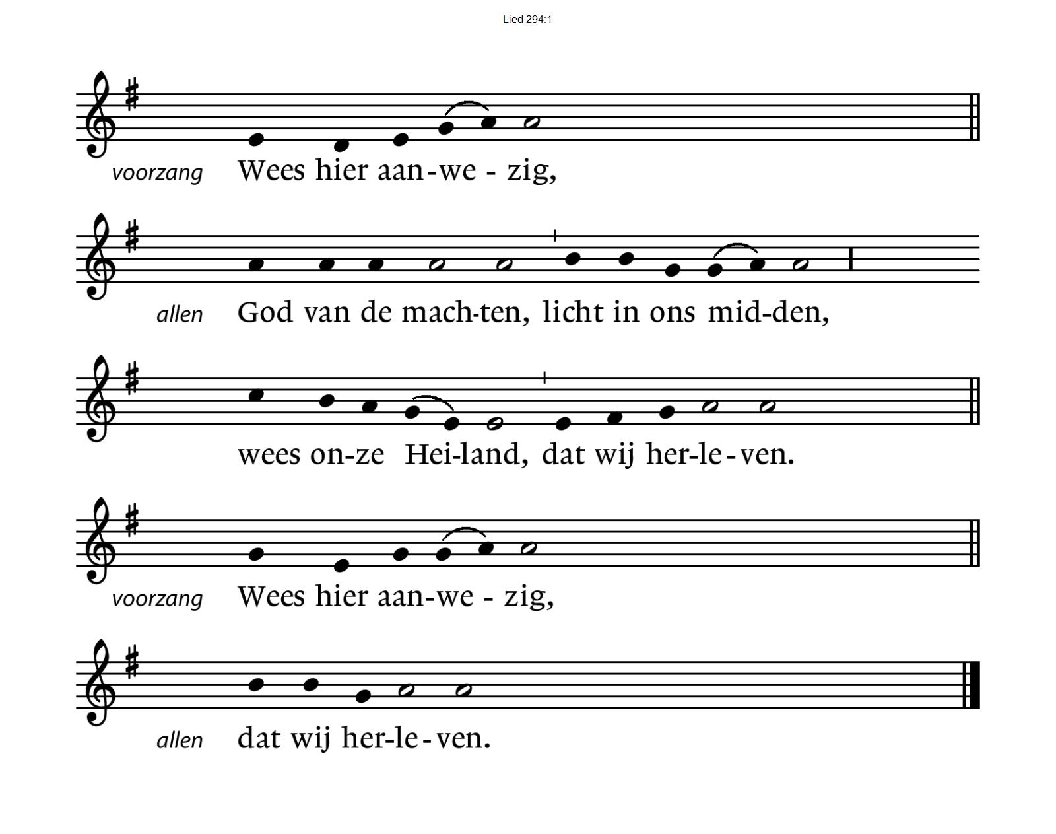
(gemeente gaat staan)

Begroeting
v: Onze hulp is in de Naam van de Heer
a: SCHEPPER EN BEHOEDER VAN ALLE LEVEN
v: God, laat uw licht over ons leven schijnen
a: UW LIEFDE OVER AL ONZE DAGEN
v: Wij groeten elkaar
a: IN DE NAAM VAN DE VADER, DE ZOON
EN DE HEILIGE GEEST. AMEN.

Zingen: Psalm 1 met antifoon 514 C
antifoon – vers 1 , 2 en 3 - antifoon
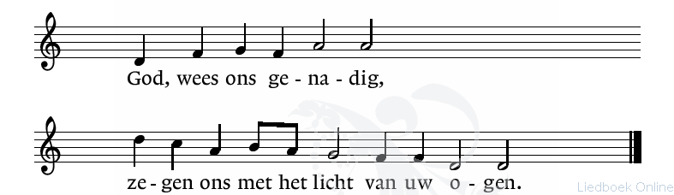

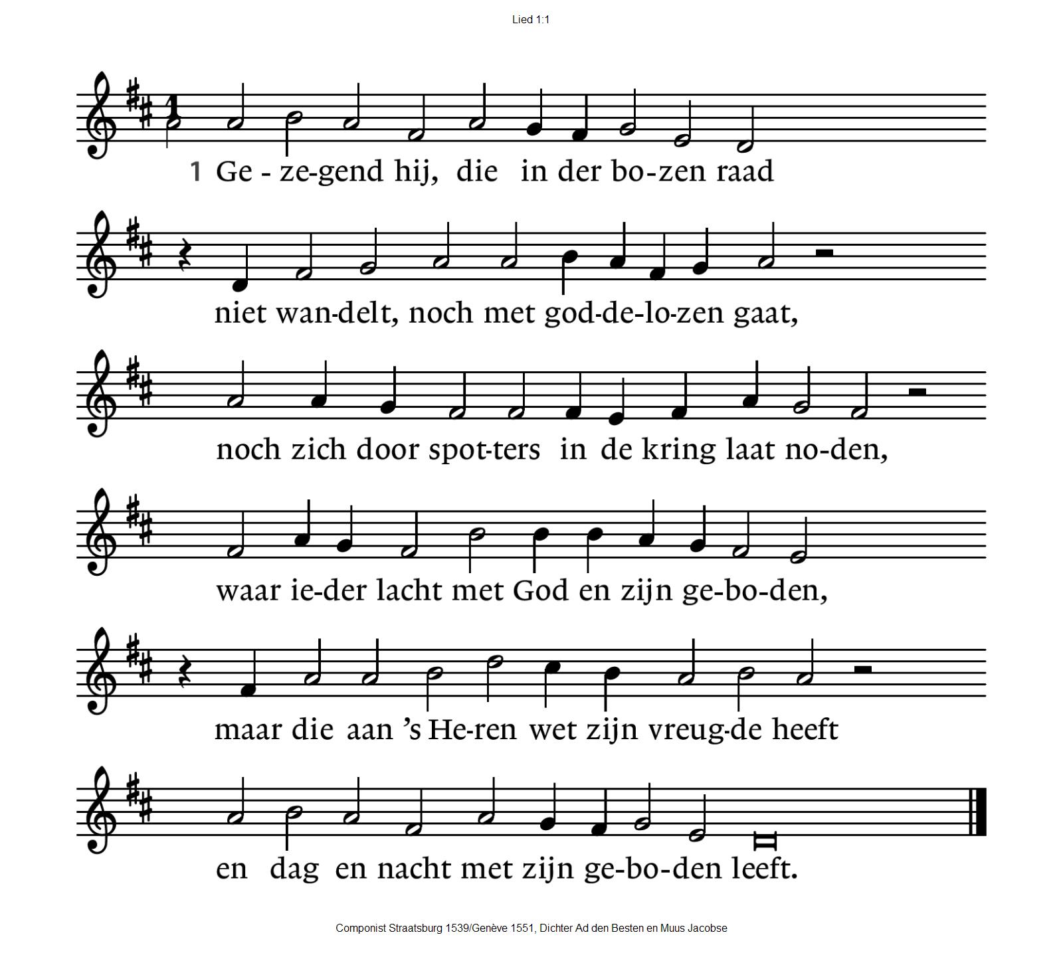
1:2

Hij is een groene boom die staat geplant
waar waterbeken vloeien door het land.
Zijn loof behoeft de droogte niet te duchten,
te goeder tijd geeft hij zijn rijpe vruchten.
Gezegend die zich aan Gods wetten voedt:
het gaat hem wel in alles wat hij doet.

1:3
Gans anders zal ’t de goddelozen gaan:
zij zijn het kaf dat wegwaait van het graan.
Zij kunnen zich voor God niet staande houden,
er is geen plaats voor hen bij zijn vertrouwden.
God kent die wandelt in het rechte spoor,
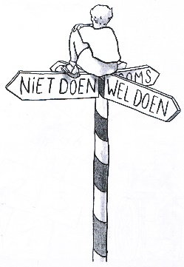
wie Hem verlaat gaat dwalende teloor.

(gemeente gaat zitten)

“De goede weg”

Kyrie & Gloria: Lied 299 E
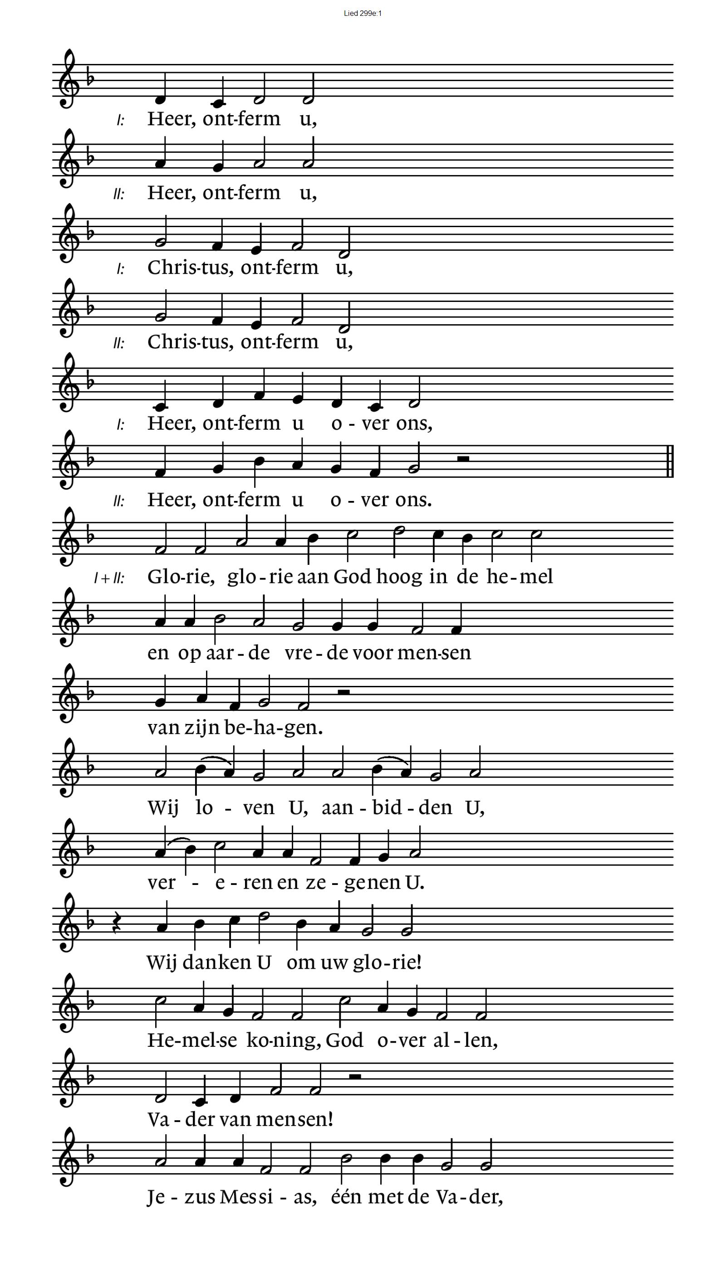

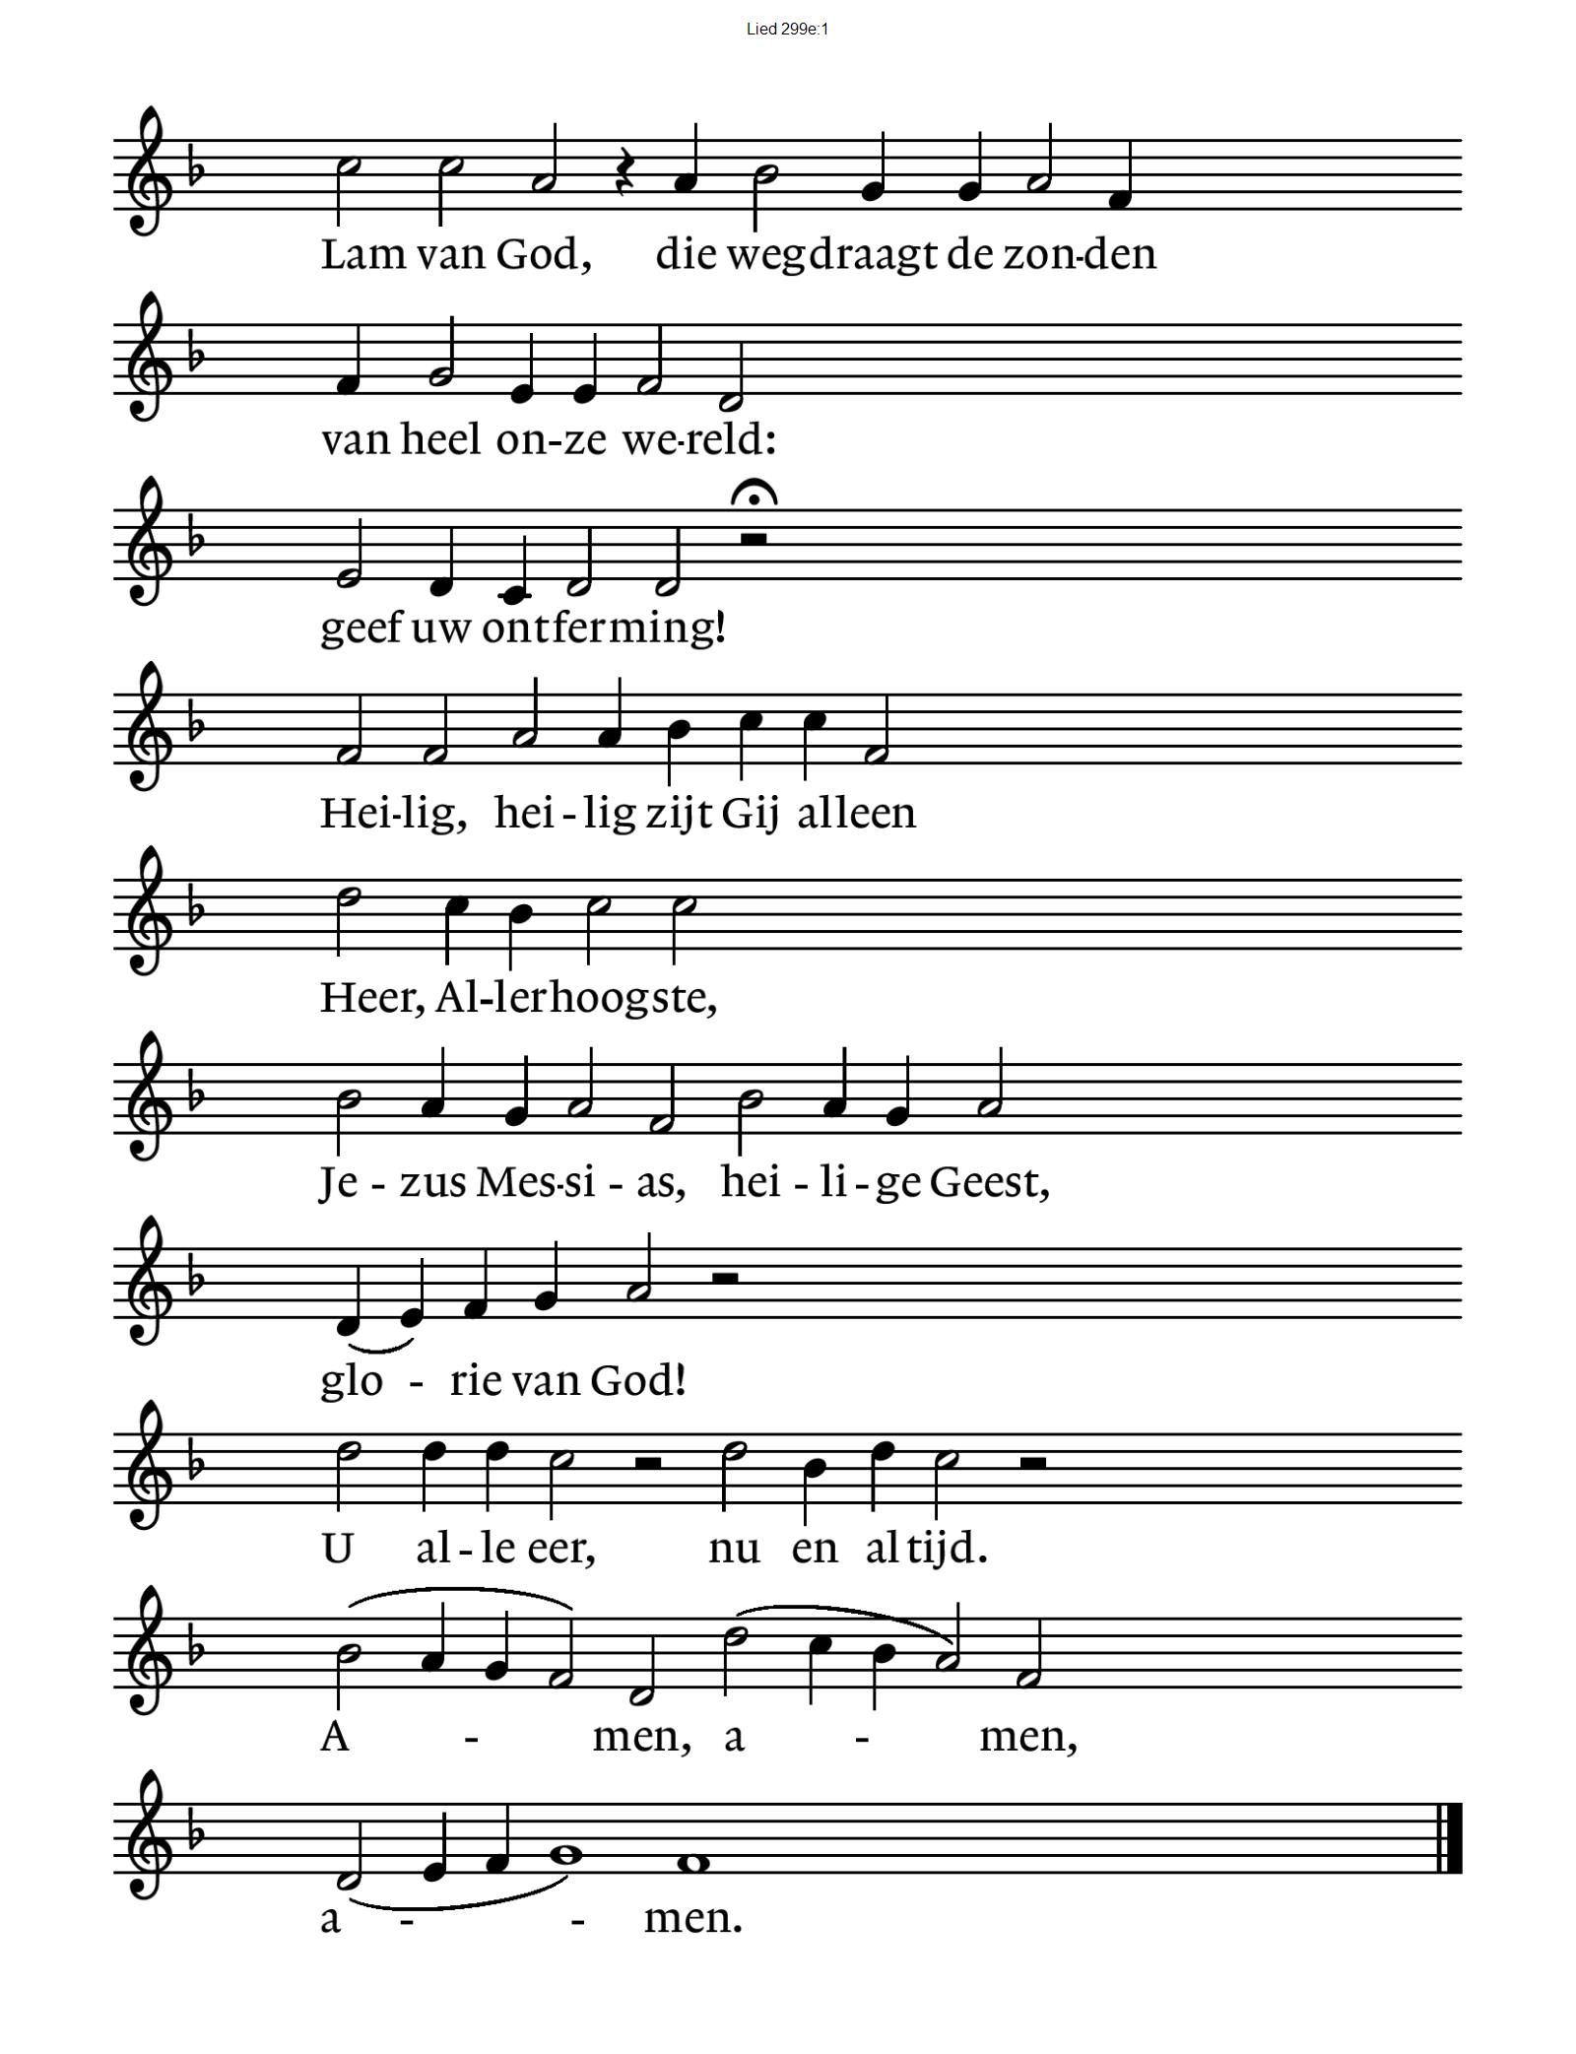

H E T W O O R D

Zingen: Lied 783

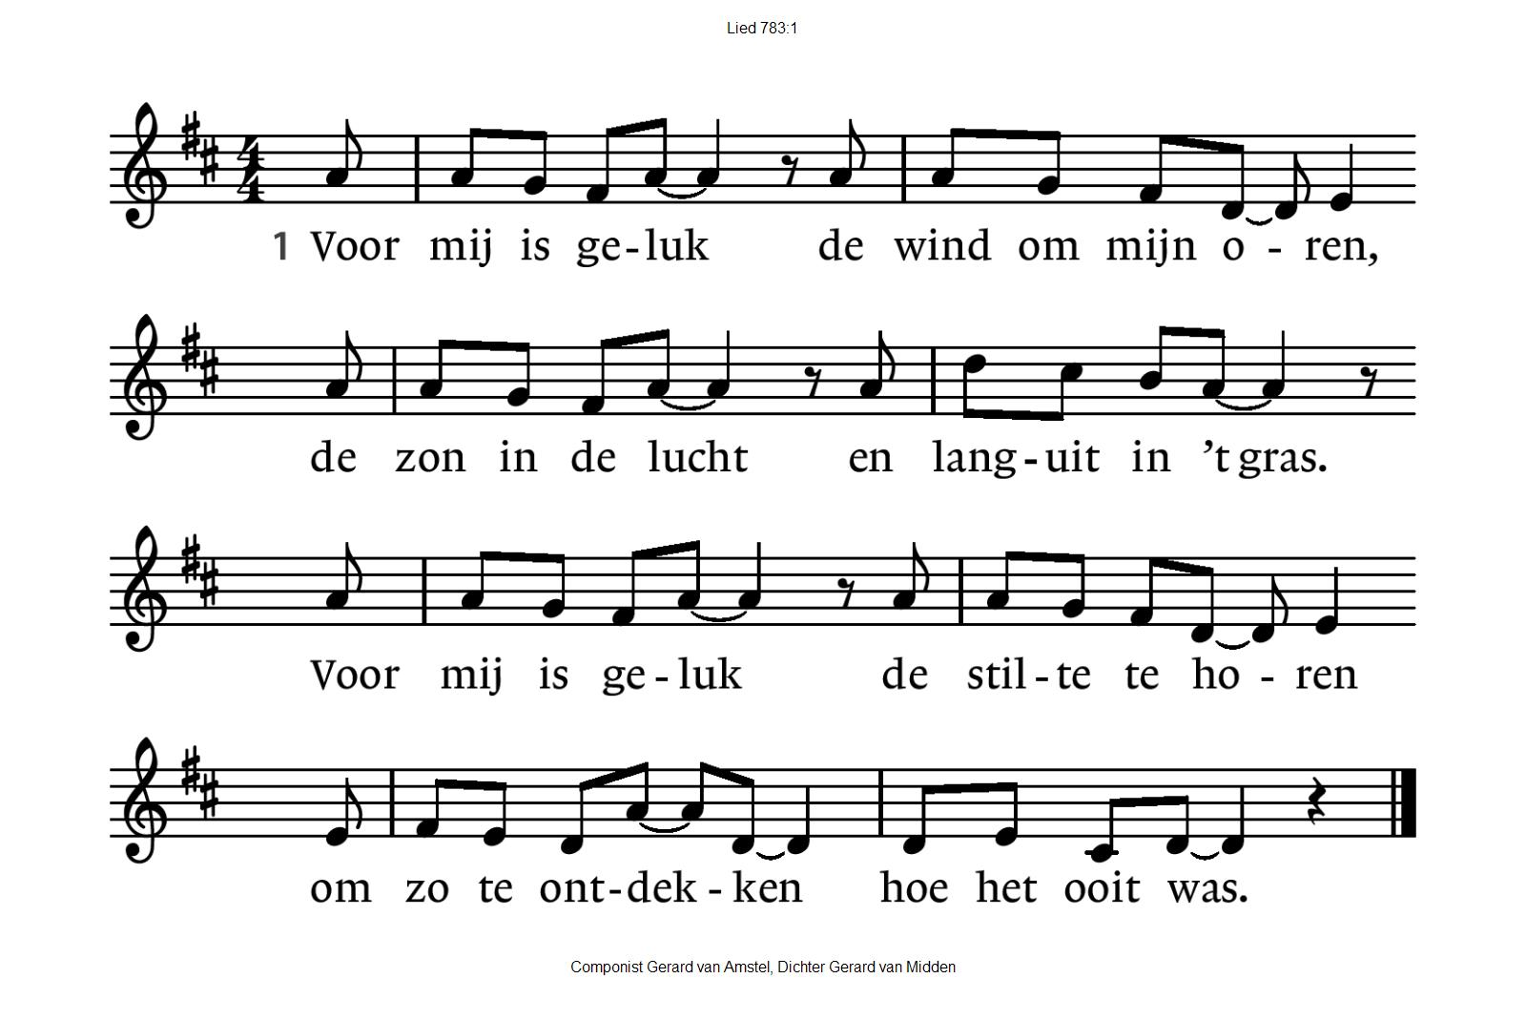
783:2
Voor mij is geluk het leven te delen,
een hand in mijn hand en samen op pad.
Voor mij is geluk mijn huisdier te strelen
en zachtjes te fluisteren: ‘Jij bent mijn schat’.

783:3
Voor mij is geluk om vrede te maken.
De hoop dat het kan, die wil ik niet kwijt.
Voor mij is geluk de ruzies te staken,
om muren te slechten, stoppen met strijd.
Om liefde te geven, nu en altijd.

Gebed
Lezen Lucas 6: 17 – 31

Zingen: “Gelukkig de mens” (uit bundel Tussentijds, 59)
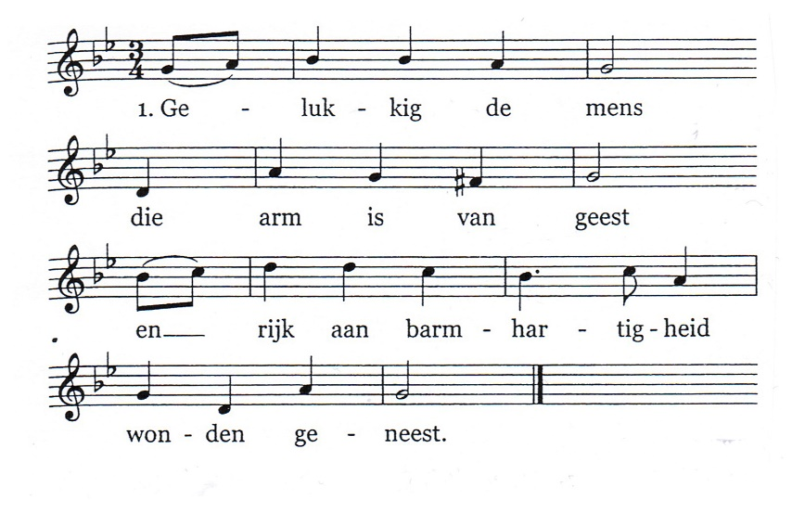
2.Gelukkig de mens  die droefheid ontmoet  en door zijn blijmoedigheid  wonderen doet. | 3.Gelukkig de mens  die zuiver van hart,  gewapend met eerlijkheid  eigenwaan tart.
4.Gelukkig de mens  die niet eerder zwicht  tot hij in gerechtigheid  vrede hier sticht. | 5.Gelukkig de mens  die dit heeft volbracht  en ons in de duisternis  licht heeft gebracht.
6.Gelukkig de mens
die Hem kan verstaan
die ons in die menselijkheid
voor is gegaan.
Overweging

Muziek

T O E W I J D I N G
Zingen: “Mensen zijn een maat te groot” (Herman Verbeek)
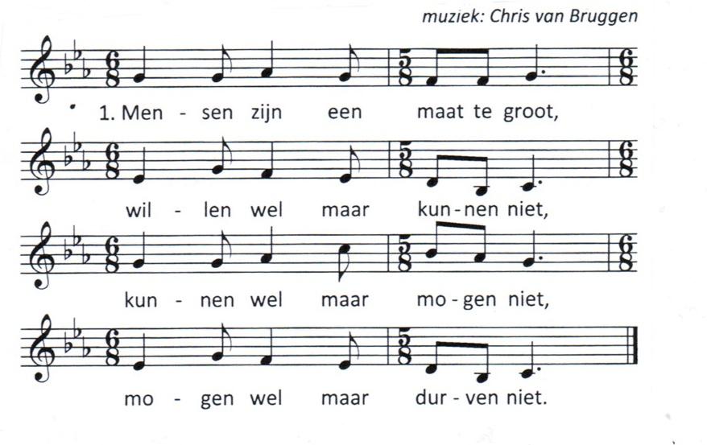

2.Mensen zijn een maat te groot,  durven wel maar maken niet,  maken wel maar weten niet,  weten wel maar geven niet. | 3.Mensen zijn een maat te groot,  geven wel maar horen niet,  horen wel maar spreken niet,  spreken wel maar minnen niet.
4.Mens ik ben een maat te groot,  wil jou minnen min jou niet.  Vrees dat ik dat jij bezeert,  vrees dat jij dat ik verlies. | 5.Mens, maak mij een maat te klein,  groot in acht en stil te zijn,  sterk in waar en goed te zijn.  Mens maak mij een maat van jou.

Gebeden – Stilte – Onze Vader
- als acclamatie zingen we lied 368 C –

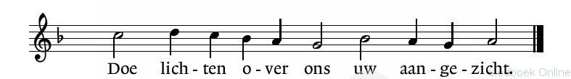

Onze Vader die in de hemel zijt,
Uw naam worde geheiligd.
Uw koninkrijk kome,
Uw wil geschiede, op aarde zoals in de hemel.
Geef ons heden ons dagelijks brood.
En vergeef ons onze schulden
zoals ook wij onze schuldenaars vergeven.
En leid ons niet in verzoeking,
maar verlos ons van de boze.
Want van U is het koninkrijk
en de kracht
en de heerlijkheid
in eeuwigheid, Amen

Collecten:

1e: Leprazending, project Aly Boven - Myanmar

2e: Pastoraat en Eredienst

3e: Kerk in Actie – Veeteelt in Bangladesh

Z E N D I N G E N Z E G E N

Vredesgroet
Slotlied: Lied 419

Zending en zegen

In ons hart en in ons huis:
De zegen van God
In ons komen en in ons gaan:
De vrede van God
In ons leven, op onze zoektocht:
De liefde van God
Bij het einde en bij een nieuw begin:

De armen van God om ons te ontvangen
Zo mogen wij gaan
in de naam van de vader, de Zoon en de Heilige Geest
AMEN

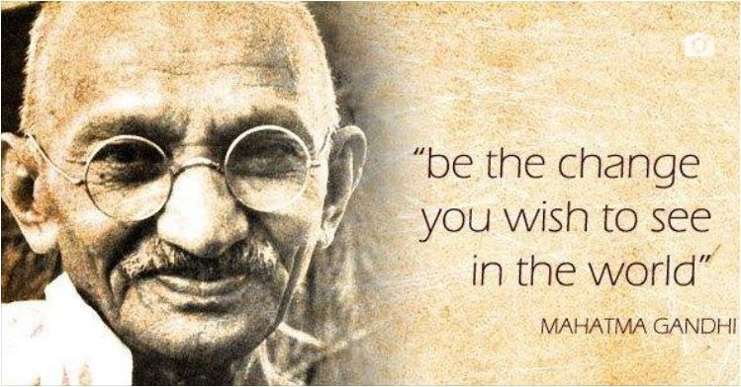

Reacties op de viering zijn welkom in de doos in de hal óf via het adres:: reactieviering@pknhuissen.nl.
In de werkgroep VIEREN worden deze besproken en wordt er gekeken
hoe deze reacties de vieringen ten goede kunnen komen.
